高一年级生 物 试 题(必修一1-4章)
一、选择题(每小题2分，共70分)
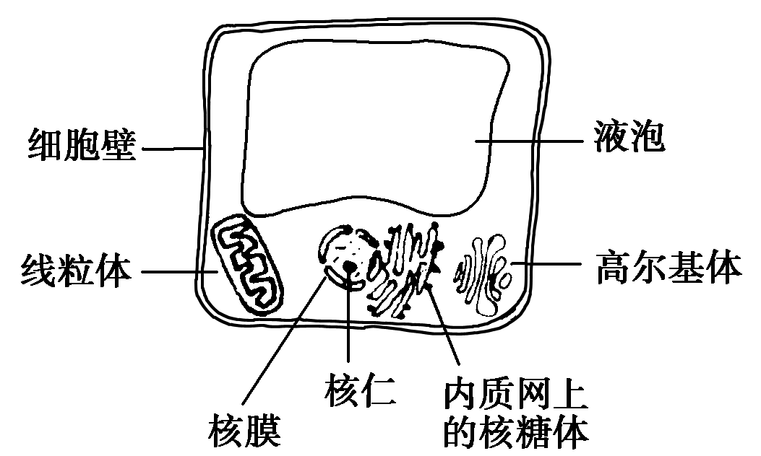
1．某科学家用活细胞做了许多张连续切片，在电镜下观察这些切片后他画出了一个综合图(如图)，这一细胞不可能是
( )。
A．进行光合作用的细胞
B．进行呼吸作用的细胞
C．真核细胞
D．植物细胞
2．研究人员分别对光合细菌和蛔虫进行各种分析、观察等实验，获得的结果如下表(表中“√”表示“有”，“×”表示“无”)。你认为该研究人员对光合细菌和蛔虫的实验记录正确的是( )。
 | 核仁 | 光合色素 | 叶绿体 | 线粒体 | 中心体 | 核糖体 | 纤维素酶处理的结果
光合细菌 | × | √ | × | × | × | √ | 无变化
蛔虫 | √ | × | × | × | √ | √ | 无变化
A.光合细菌 B．蛔虫
3．如图是某生物细胞显微结构示意图，下列说法正确的是( )。
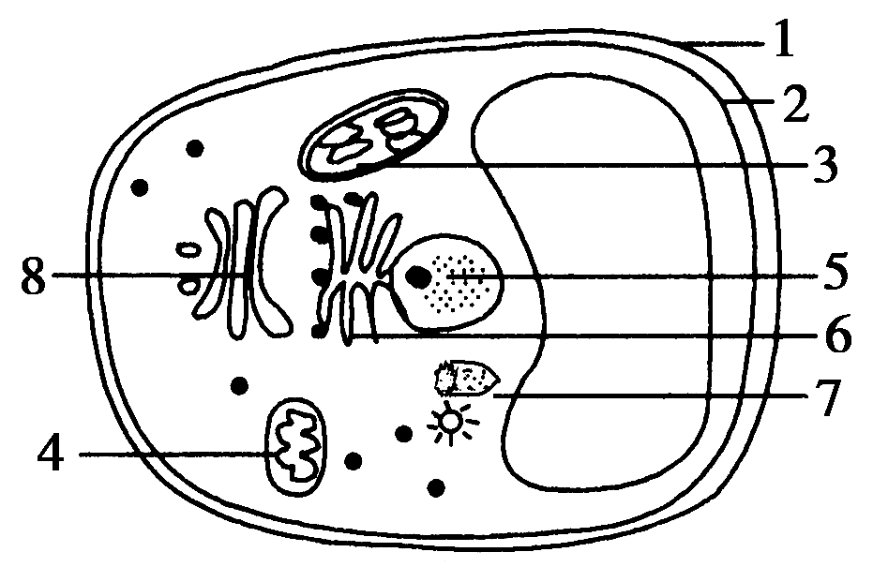
A．结构1和2都含有磷脂
B．细胞器3和8只分布于植物细胞中
C．同时含有核糖和脱氧核糖的细胞器是3和4
D．该示意图可表示高等植物细胞
4．不在内质网上合成或加工的生物分子是( )。
A．抗体 B．胆固醇
C．维生素D D．核酸
5．在下列几组化学元素中，构成细胞膜所必需的元素是( )。
A．C、H、O B．C、H、O、P
C．C、H、O、N D．C、H、O、N、P
6．下列生理活动与生物膜功能无直接关系的是( )。
A．胰岛B细胞分泌胰岛素
B．氨基酸脱水缩合形成多肽
C．神经递质在神经元之间传递信息
D．受精作用的完成
7．如图表示用含³H标记的氨基酸培养液培养某细胞过程中蛋白质的合成和分泌示意图，则该细胞中出现³H的部位依次为( )。
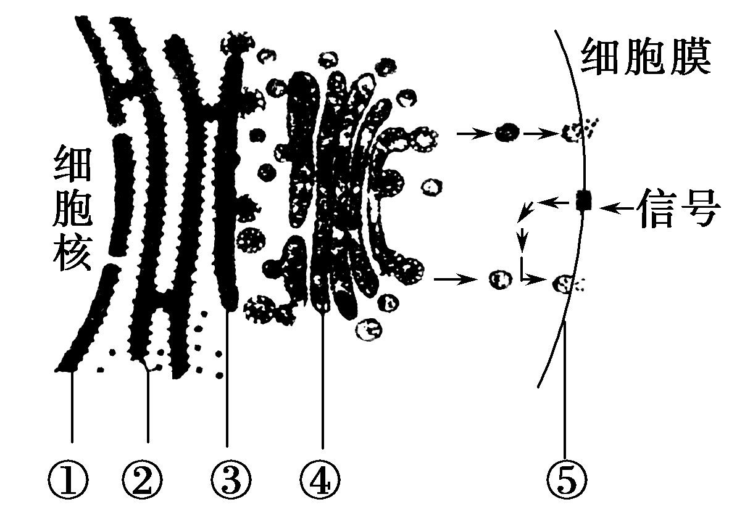
A．①→②→④→⑤ B．①→②→③→④
C．②→③→④→⑤ D．①→③→④→⑤
8．下列有关生物膜系统的说法正确的是( )。
A．细胞内的生物膜把各种细胞器分隔开，使细胞内的化学反应不会互相干扰
B．所有的酶都在生物膜上，没有生物膜生物就无法进行各种代谢活动
C．生物膜的组成成分和结构都是一样的，在结构和功能上紧密联系
D．细胞膜、叶绿体的内膜与外膜、内质网膜与小肠黏膜均属于生物膜系统

9．如图中a和b表示两种细胞器，下列叙述正确的是( )。
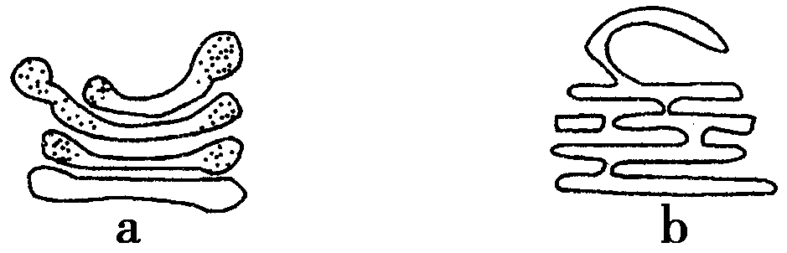
A．两种细胞器在动植物细胞中的功能相同
B．b内可进行蛋白质的合成
C．将肝细胞置于含有³H标记的亮氨酸的培养基中培养，放射性先出现在b中后出现在a中
D．a与合成多糖有关，b与合成脂质无关

10．以下关于细胞核的叙述正确的是( )。
A．核膜为双层膜，外膜的外表面附着有很多核糖体
B．不同的细胞内，核仁的大小和数量都是一定的
C．遗传信息贮存在染色体的蛋白质上
D．核孔是包括DNA在内的大分子物质通过的通道
11．将植物细胞放在有³H标记的胸腺嘧啶脱氧核苷酸存在的环境中，培育数小时。然后收集细胞，粉碎并轻摇匀浆，进行分级离心以获得各种细胞结构，放射性³H将主要存在于( )。
A．核仁、叶绿体和高尔基体 B．细胞核、核仁和溶酶体
C．细胞核、核糖体和液泡 D．细胞核、线粒体和叶绿体
12．下列细胞结构中，有成形的细胞核的是( )。
A．蓝藻
B．苹果的成熟叶细胞
C．猪血中成熟的红细胞
D．月季的成熟筛管
13．用洋葱鳞片叶表皮制备“观察细胞质壁分离实验”的临时装片，观察细胞的变化。下列有关实验操作和结果的叙述，正确的是( )。
A．将装片在酒精灯上加热后，再观察细胞质壁分离现象
B．在盖玻片一侧滴入清水，细胞吸水膨胀但不会破裂
C．用不同浓度的硝酸钾溶液处理细胞后，均能观察到质壁分离复原现象
D．当质壁分离不能复原时，细胞仍具正常生理功能
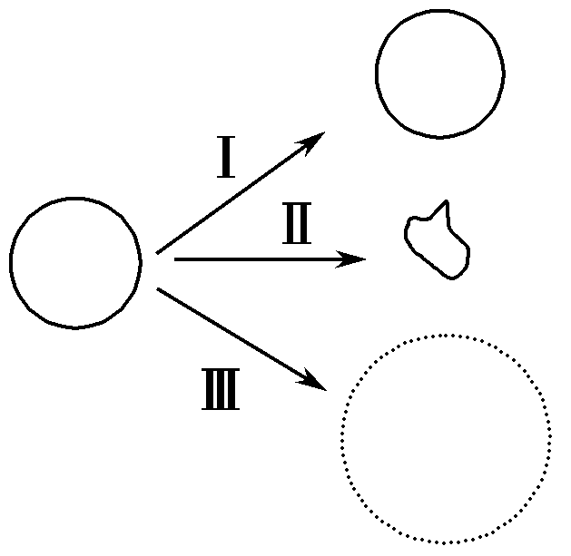
14．将人体口腔上皮细胞转移至不同浓度(Ⅰ，Ⅱ，Ⅲ)的三种蔗糖溶液中，结果如图所示。这三种蔗糖溶液的浓度关系为( )。
A．Ⅰ>Ⅱ>Ⅲ
B．Ⅱ>Ⅰ>Ⅲ
C．Ⅰ<Ⅱ<Ⅲ
15．紫色洋葱鳞片叶表皮细胞发生质壁分离后，在显微镜下观察到的正确图示是
( )。
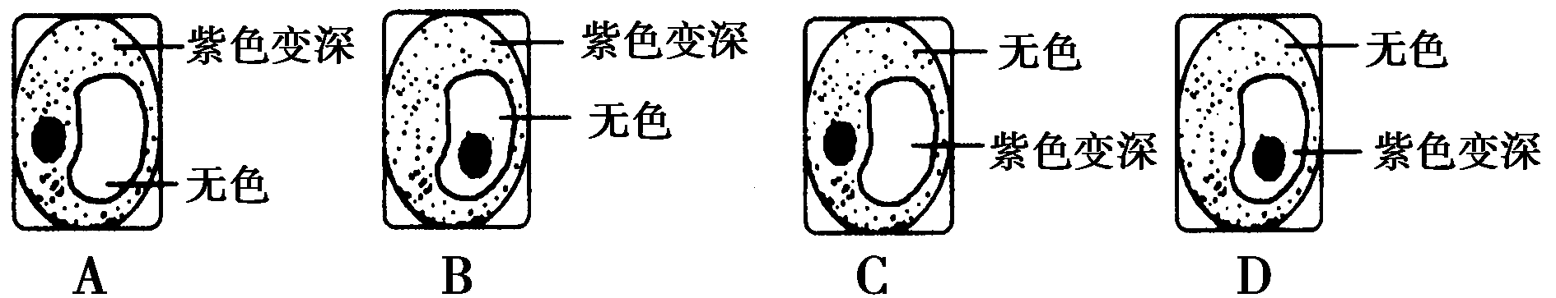
16．下图中能够表示洋葱鳞茎表皮细胞在质壁分离及复原过程中液泡体积变化的是( )。
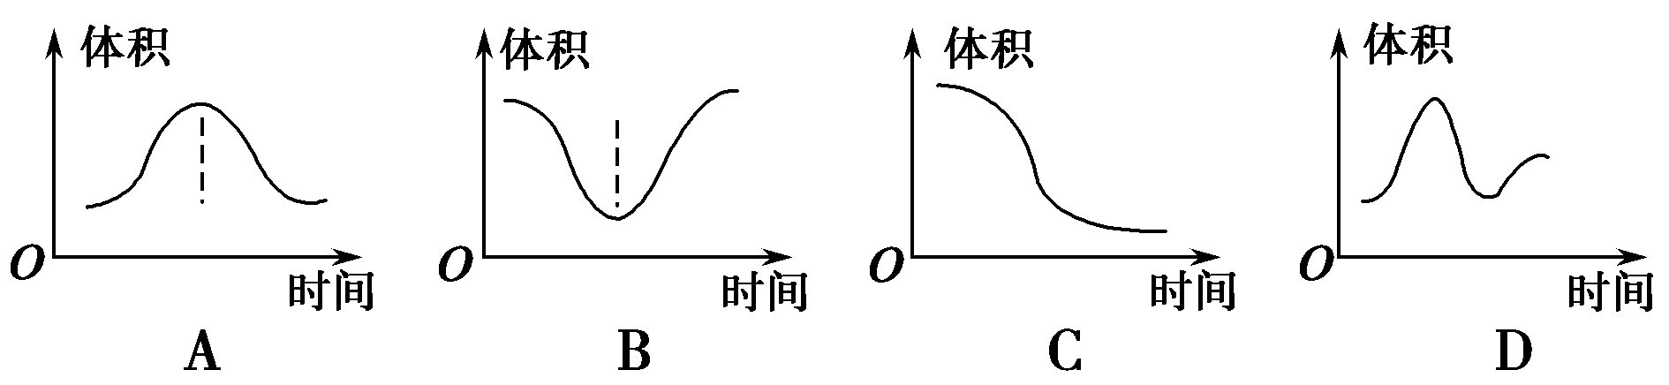
17．为研究植物a能不能移植到b地生长，某生物研究性学习小组设计了一个测定植物a细胞液浓度的实验方案，实验结果如下表。为保证植物a正常生存，b地土壤溶液的浓度应( )。
外界溶液浓度/(mol·L^{－1}) | 0.15 | 0.2 | 0.25 | 0.3
植物a细胞质壁分离情况 | 不分离 | 刚分离 | 显著 | 显著
A. ≥0.3 B．≤0.2
C．≥0.2 D．≤0.15
18．下列不能体现细胞膜流动性的是( )。
A．萎蔫的植物细胞出现质壁分离现象
B．细胞膜上糖蛋白的识别过程
C．浆细胞分泌抗体
D．白细胞的吞噬作用
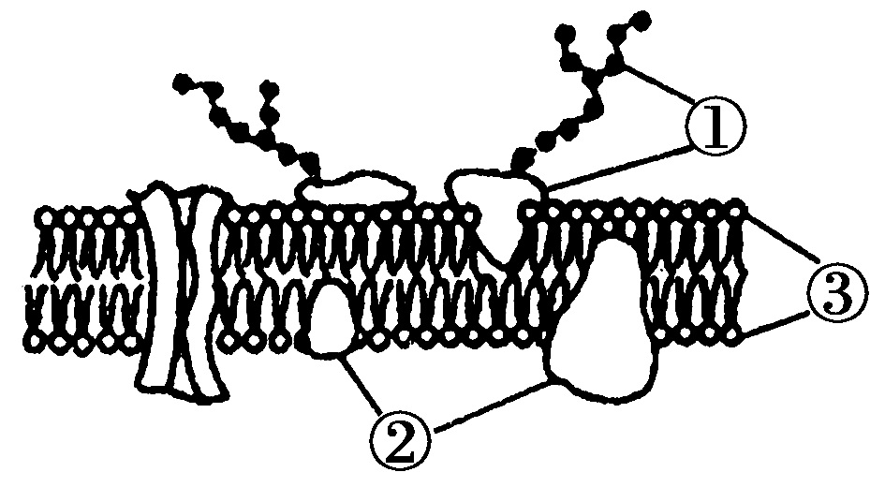
19．如图是真核细胞膜的亚显微结构模式图，①～③表示物质。下列有关说法错误的是
( )。
A．①②③在细胞膜上都不是静止的
B．细胞识别与①有关
C．②在细胞膜上的分布是不均匀的
D．③的单分子层面积等于该细胞所有膜面积的两倍
20．下图表示某物质跨膜转运的方式。据图分析正确的是( )。
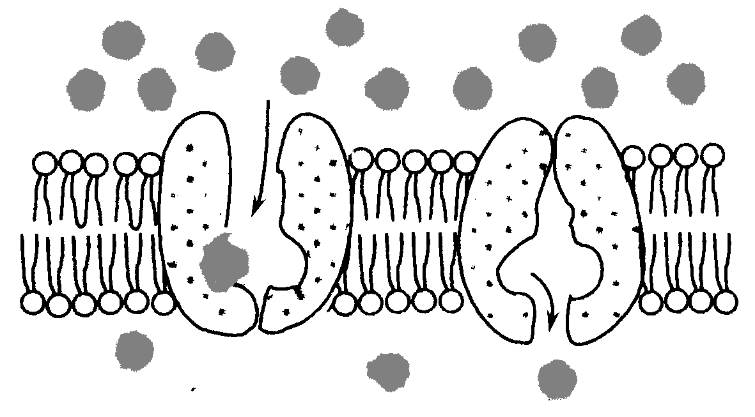
A．这种转运方式可逆浓度梯度进行
B．水分子是以这种方式进入细胞的
C．细胞产生的能量增加会提高该物质的转运速率
D．载体蛋白在物质转运过程中形状会发生改变
21．下列物质出入细胞时与细胞中的核糖体和线粒体密切相关的是( )。
A．甘油通过细胞膜
B．人的红细胞从血浆中吸收葡萄糖
C．肾小管上皮细胞吸收原尿中的Na＋
D．小肠绒毛上皮细胞吸收胆固醇
22．下列有关物质跨膜运输方式的叙述错误的是( )。
A．K＋的跨膜运输方式不一定是主动运输
B．主动运输、胞吞和胞吐均需要消耗能量
C．人成熟红细胞吸收葡萄糖的过程消耗能量
D．在生长激素合成与分泌的过程中，生物膜发生了结构与功能上的联系
23．下列物质中，运输方式不同于其他三项的是( )。
A．水分被根表皮细胞吸收
B．氨基酸进入胰腺细胞
C．吞噬细胞吞噬细菌
D．肺泡细胞吸收氧气
24．如图为某种离子跨膜运输的示意图，由此作出的判断正确的是( )。
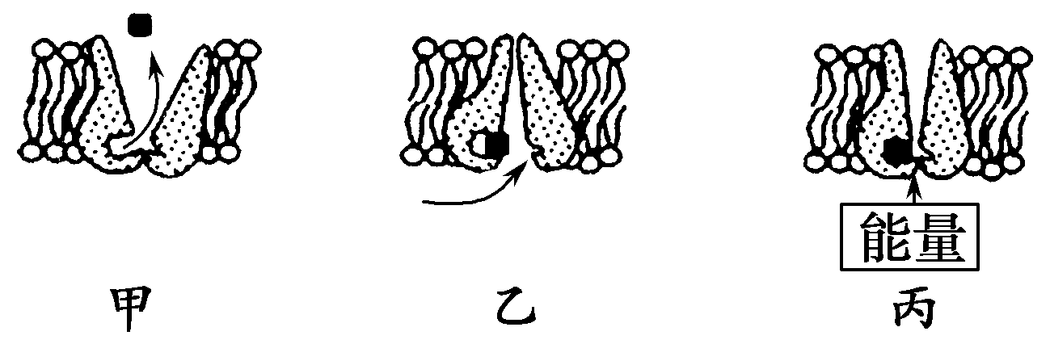
A．图中离子通过膜的正确顺序是乙→丙→甲
B．离子通过膜有随机性并消耗能量
C．磷脂的可运动性使离子通过膜的通道自动开闭
D．图示的离子通过膜的方式为协助扩散
25．如图为物质进出细胞的两种方式，对该图的理解正确的是( )。
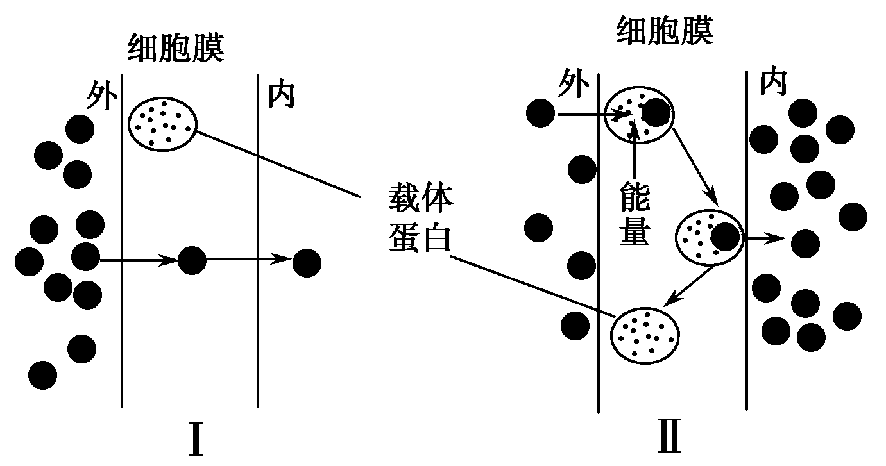
A．Ⅰ和Ⅱ分别表示协助扩散和主动运输
B．Ⅰ和Ⅱ分别表示胞吞和胞吐
C．氧、性激素是以Ⅱ方式进入细胞的
D．水、二氧化碳、氧气是以Ⅰ方式进入细胞的
26．在细胞内，许多由膜组成的像深海中的潜艇一样、在细胞中穿梭往来繁忙地运输着货物的结构，和在其中起重要的交通枢纽作用的结构分别是( )。
A．高尔基体、囊泡
B．内质网、高尔基体
C．囊泡、线粒体
D．囊泡、高尔基体
27．内质网膜与核膜、细胞膜相连，有利于与外界环境发生联系。这种结构特点表明内质网的重要功能之一是( )。
A．扩展细胞内膜，有利于酶的附着
B．提供细胞内物质运输的通道
C．提供核糖体附着的支架
D．参与细胞内某些代谢反应
28．下列有关实验课题与相应方法的叙述，错误的是( )。
A．观察叶绿体利用健那绿染液将叶绿体染成蓝绿色，再用显微镜观察
B．分离细胞器利用了差速离心法
C．细胞膜的制备利用蒸馏水使哺乳动物的红细胞吸水涨破
D．研究分泌蛋白的合成与分泌，利用了同位素标记法
29．“分子伴侣”在细胞中能识别正在合成的多肽或部分折叠的多肽并与多肽的一定部位相结合，帮助这些多肽折叠、组装或转运，但其本身不参与最终产物(蛋白质)的形成。根据所学知识推测“分子伴侣”主要存在于( )。
A．核糖体 B．内质网
C．高尔基体 D．溶酶体
2．以下关于细胞核的叙述正确的是( )。
A．核膜为双层膜，外膜的外表面附着有很多核糖体
B．不同的细胞内，核仁的大小和数量都是一定的
C．遗传信息贮存在染色体的蛋白质上
D．核孔是包括DNA在内的大分子物质通过的通道
30．图示说明细胞能正常完成各项生命活动的前提条件是( )。
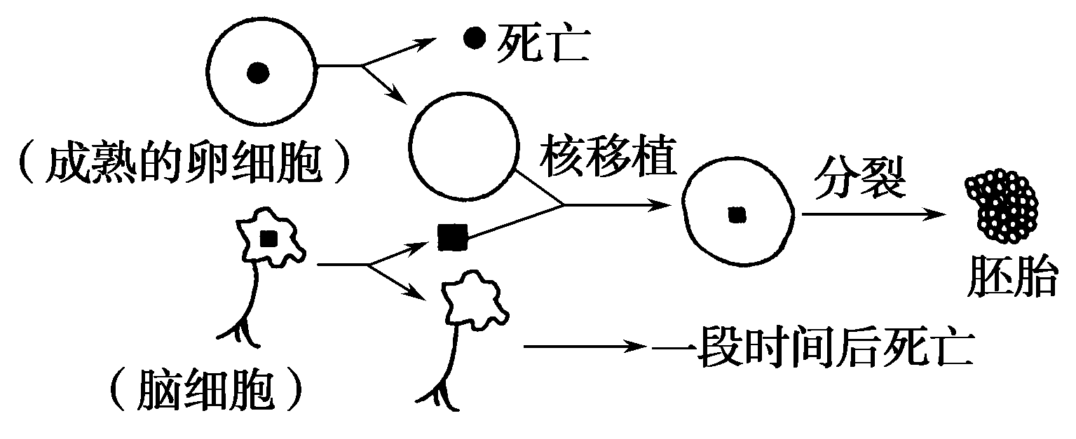
A．膜的选择透过性 B．线粒体供能
C．核内有遗传物质 D．细胞保持完整性
1．在如图所示的实验中，属于自变量的是( )。
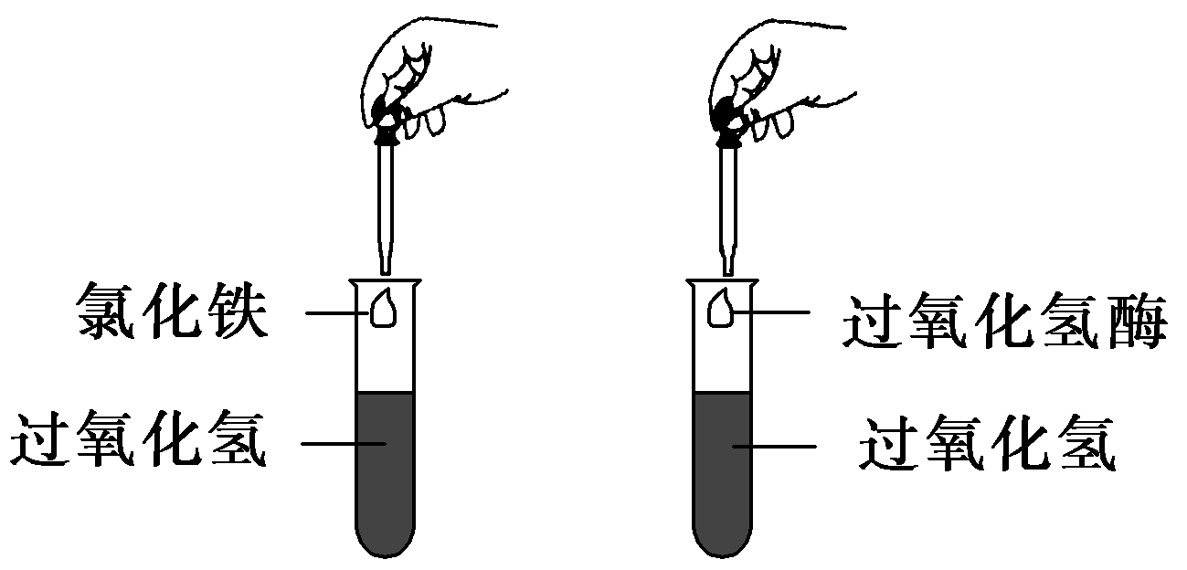
A．催化剂不同 B．环境温度不同
C．试管的大小 D．试管中的过氧化氢溶液的量
2．下列四组实验能证明酶具催化作用的是( )。
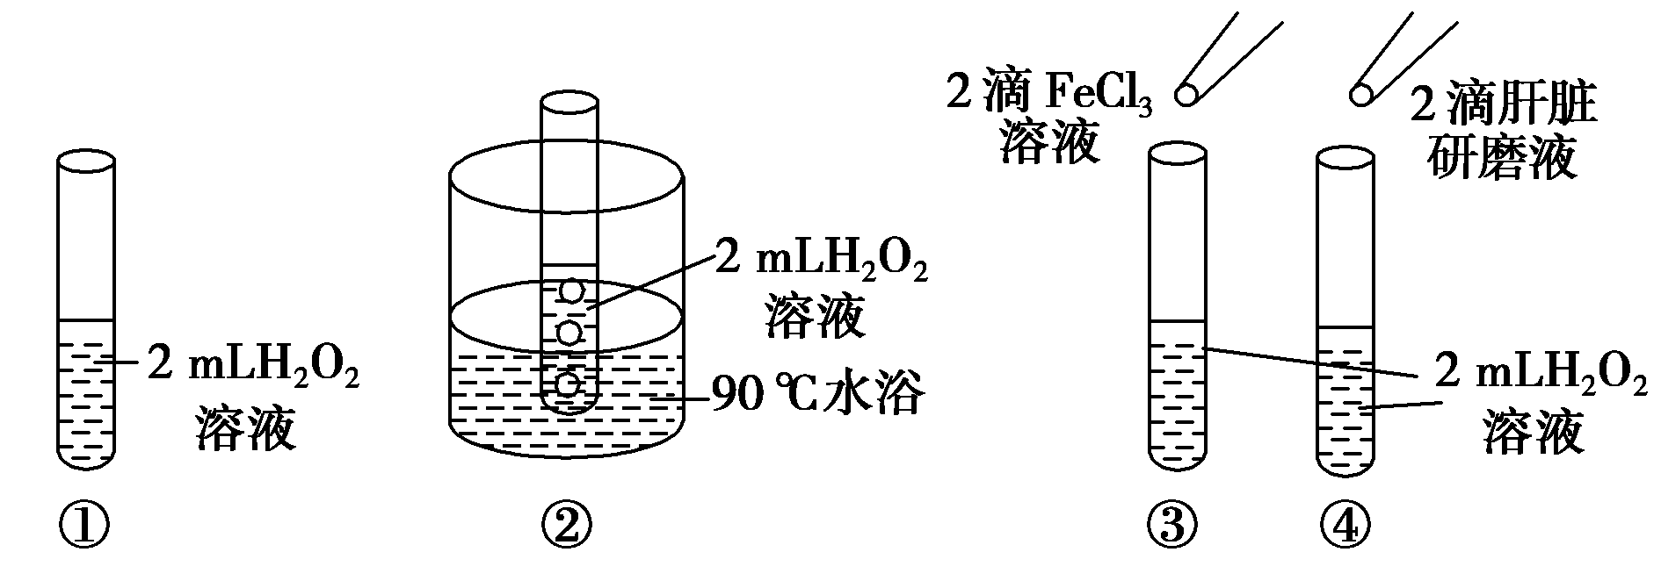
A．①与④ B．③与④
C．②与④ D．①与②
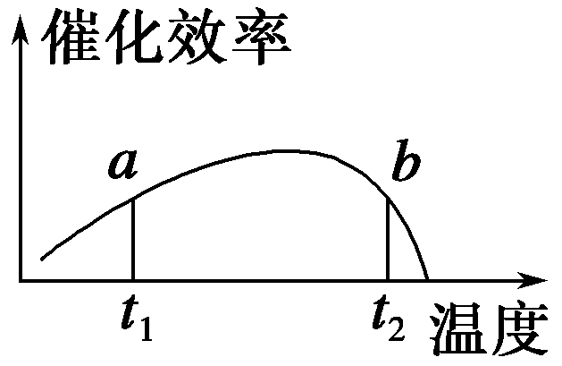
3．如图表示酶活性与温度的关系。下列叙述正确的是
( )。
A．当反应温度由t₂调到最适温度时，酶活性下降
B．当反应温度由t₂调到最适温度时，酶活性上升
C．酶活性在t₂时比t₁高，故t₂时更适合酶的保存
D．酶活性在t₁时比t₂低，表明t₁时酶的空间结构破坏更严重
4．下列有关ATP的叙述，正确的是( )。
A．线粒体是蓝藻细胞产生ATP的主要场所
B．ATP分子由一分子腺嘌呤和三分子磷酸基团组成
C．剧烈运动后，体内ATP的含量不会明显下降
D．小麦根尖分生区细胞通过光合作用和呼吸作用产生ATP
5．蔬菜和水果长时间储藏、保鲜所需要的条件应为( )。
A．低温、干燥、低氧 B．低温、湿度适中、低氧
C．高温、干燥、高氧 D．高温、湿度适中、高氧
6．下列反应在细胞质基质和线粒体内均能完成的是( )。
A．葡萄糖―→丙酮酸 B．丙酮酸―→酒精＋CO₂
C．ADP＋Pi＋能量―→ATP D．H₂O―→[H]＋O₂

答题卡 座位号__________
一、选择题
1----5______________ 6---10______________
11——15______________ 16——20______________
21——25______________ 26——30______________
31——35______________
10．如图是动植物细胞亚显微结构模式图。请据图分析：
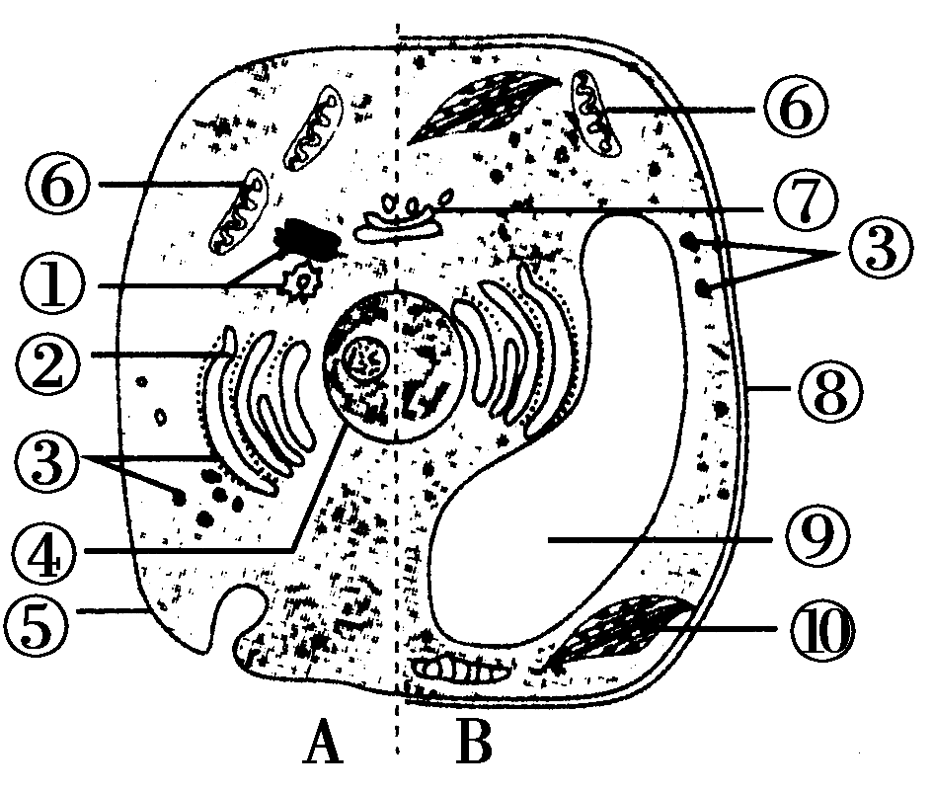
(1)比较该图A、B两部分，高等动物细胞内不含有的细胞器有________(填标号)。若B是衣藻细胞，其细胞质中的细胞器除图中所示外，还应有________。若B是蓝藻细胞，其细胞质中的细胞器则只有________。
(2)若A是昆虫的肌细胞，则该细胞中的细胞器[ ]________较多，因为该细胞的生理活动需要________多。
(3)若B是紫色洋葱鳞片叶细胞的一部分，则色素主要存在于[ ]________。如果是植物的根毛细胞，则图中不应有的结构是[ ]________。
(4)若在高倍显微镜下观察⑥需用________染液着色，用B作观察⑥的实验材料是否可以？________，原因___________________________________。
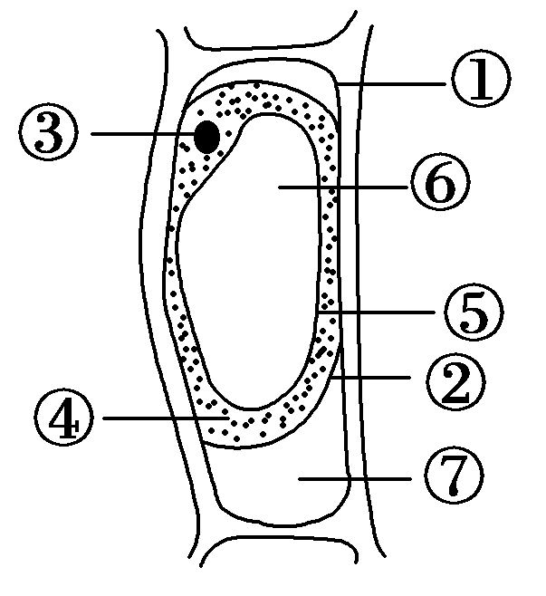
9．在紫色洋葱表皮细胞临时装片的盖玻片一侧滴加质量浓度为0.3 g/mL的蔗糖溶液后，出现了如图所示的情形，请据图回答下面的问题。
(1)此细胞发生了________现象，是细胞________的结果。
(2)图中②的结构名称是________，②④⑤共同构成了________。
(3)图中⑦充满了________，其浓度________。
(4)将此细胞置于清水中，⑥的体积会________，是由于细胞________的结果。
答案 (1)质壁分离 渗透失水 (2)细胞膜 原生质层 (3)蔗糖溶液 略小于0.3 g/mL (4)变大 渗透吸水
10．将水稻和番茄分别在相同的培养液中培养一段时间，实验结束后测定培养液中各离子的浓度。如图中表示实验结束后培养液中各种离子浓度占开始时浓度的百分比。分析此图，回答问题：
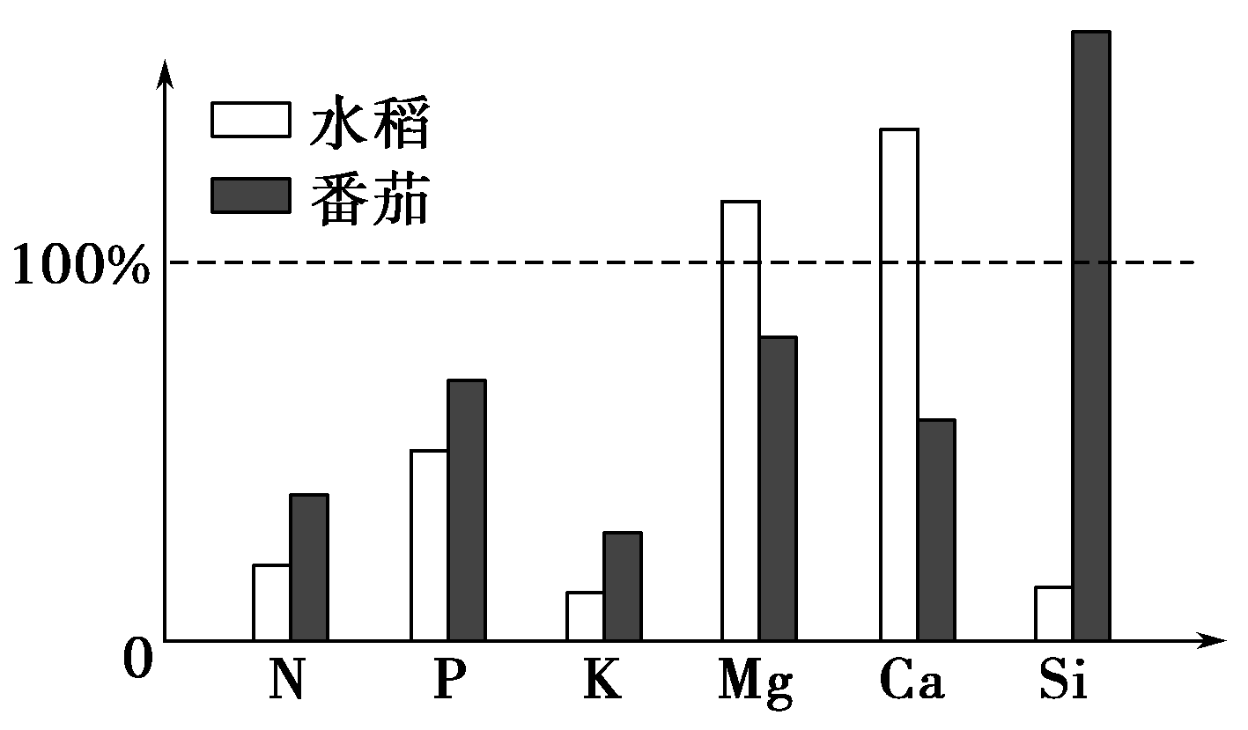
(1)图中的结果能说明的问题有：
①___________________________________________________________；
②____________________________________________________________。
(2)不同植物吸收的离子不同，引起这种现象的原因是_____________________________________________________________________________________________________________________________。
(3)从图中可以看出培养液中有些离子的浓度比培养前还高，原因是_____________________________________________________________。
(4)上述实验及结果对农业生产有什么指导意义答案 (1)①植物对矿质离子的吸收具有选择性 ②植物对水分和矿质元素的吸收是相对独立的
(2)细胞膜上运输离子的载体的种类和数目不同
(3)植物吸收水分的速率比吸收该离子的速率快，使培养液浓度升高
(4)合理施肥、轮作生产等
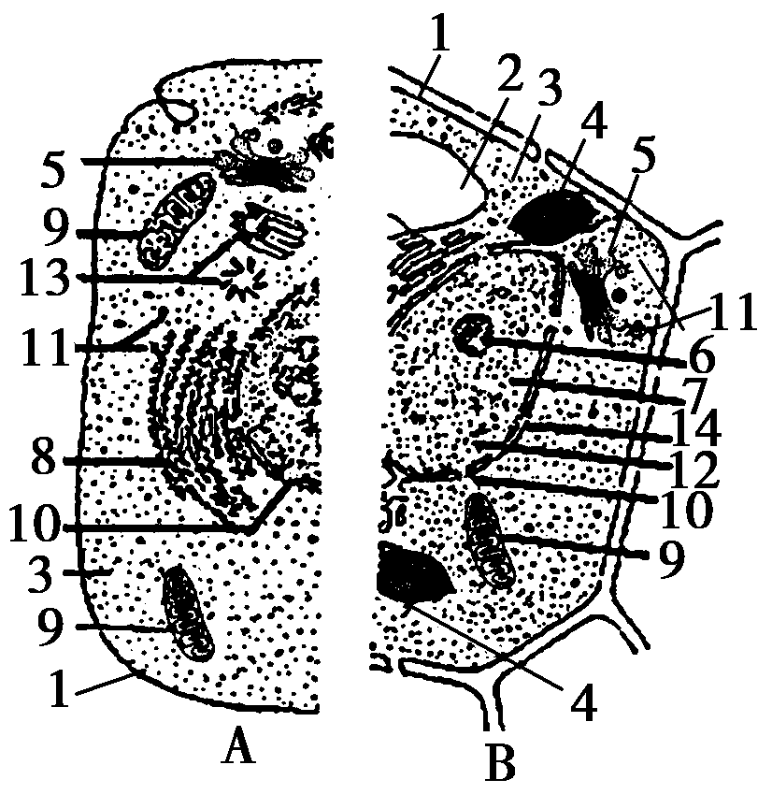
9．如图表示动物、植物细胞二合一结构模式图。
(1)A、B图属于________显微结构图，B图属于________细胞，判断的理由是____________________。若某细胞含有A、B两图中各种细胞器，则为________细胞。
(2)B图中含有色素的细胞器是[ ]________和[ ]________。
(3)细胞内表面积最大的膜结构是[ ]________。无膜结构的细胞器是________。
(4)如果B图为大蒜根细胞，则应该没有[ ]________。

